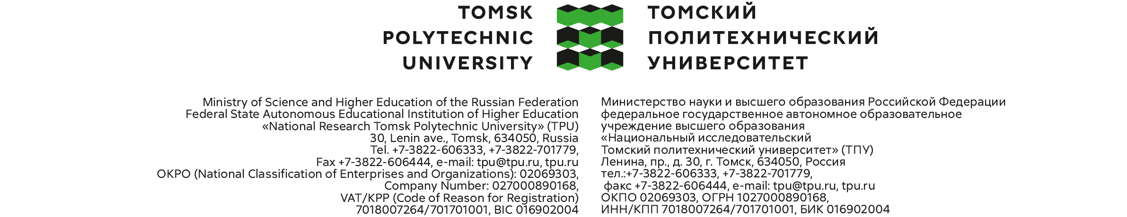
_______________ № ________________  на №_________ от ________________  Заголовок к тексту (отвечает на вопрос  «О чем» начинается с предлога «О» |  | Адресат: Наименование должности  Название организации  Фамилия И.О. (в дательном падеже)

Уважаемый Имя Отчество!

Текст письма печатается от границы левого поля с абзацным отступом 1,25.
Текст письма должен включать три структурных элемента: вводную часть, излагающую повод для написания письма; доказательную часть; заключительную часть, в которой излагается просьба, согласие, отказ и пр.
Возможен обратный порядок построения письма: заключительная часть приводится перед доказательной. Этот порядок характерен для писем вышестоящих организаций.

Приложение: на 1 л. в 1 экз.

Наименование должности
руководителя (подпись) И.О. Фамилия

Ирина Ивановна Ильина
+7 (3822) 64-45-67, доп. 1015
Ilyina_Iv@tpu.ru
Приложение № 1

Название приложения…

Текст приложения…текст приложения…. текст приложения…. текст приложения…. текст приложения…. текст приложения…. текст приложения… текст приложения… текст приложения…. текст приложения…. текст приложения…. текст приложения…. текст приложения…. текст приложения…. текст приложения…. текст приложения….

